INSTITUCION EDUCATIVA TECNICA CELMIRA HUERTAS
JORNADA SABATINA
CICLO III

COMPETENCIA: Utilización de los conjuntos como formas de organización en clases de los diferentes objetos del entorno.

INDICADORES DE DESEMPEÑO:

- Representa conjuntos por extensión y por comprensión
- Establece relaciones de pertenencia y de contenencia entre conjuntos.
- Realiza operaciones entre conjuntos
- Representa en diagramas de venn las operaciones entre conjuntos.

ACTIVIDAD 1

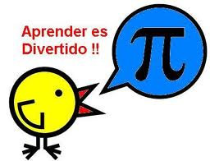
- A continuación se dan algunos conjuntos determinados por extensión; busca en cada uno la propiedad común que poseen y determínalos por comprensión:

- V = { a, e, i, o, u}

- P = {0,2,4,6,8,10}

- M ={radio, prensa, televisión, revistas, cine}

- C= {los números pares mayores que 17 y menores que 20}

- H= {planetas del sistema solar}

- I = {asignaturas que cursas en la institución}

- F={meses del año que tienen 31 días}

- G={meses del año con 28 días}

- K={números impares mayores que 10 y menores que 5 }
- M={ números naturales mayores que 6}

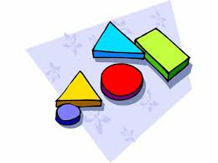

ACTIVIDAD 2

Clasifica cada uno de los conjuntos anteriores en conjunto vacío, conjunto unitario, conjunto finito y conjunto infinito.

ACTIVIDAD 3
Dado U= {0,2,4,6,8,10,12,14,16,18,20},
A={4,8,10,16} y B={2,4,7,9,20};
Determina si las siguientes proposiciones son
Falsas o Verdaderas:
- 3 pertenece a A, en símbolos: 3 є A
- 4 no pertenece a A, en símbolos:
- 7 pertenece a B, en símbolos:
- 8 pertenece a, en símbolos:
- 10 no pertenece a U, en símbolos:
- 2 esta contenido en U, en símbolos:
- A es un subconjunto de U, en símbolos:
- B es un subconjunto de U, en símbolos:
- A es subconjunto de B, en símbolos:

- B no es subconjunto de A, en símbolos:

ACTIVIDAD 4

Sean U= {0, 1, 2, 3, 4, 5, 6, 7, 8, 9}
A= {1,2,3,7}, B= {5,6,7}, C= {1,3,4,6}
Hallar: a. A ᴜ B
b. A ∩ B
c. B ᴜ C
d. B∩ C
e. A∩C
f. A – B
g. C - A
h. B – A
i. A᾿
j. B᾿
k. C᾿
l. (A ∩ B)᾿
m. (A-B)᾿

ACTIVIDAD 5
Represente en un diagrama de venn cada una de las operaciones anteriores

ACTIVIDAD 6

Sea U= {1, 2, 3, 4, 5, 6, 7, 8, 9}
A= {2, 3, 4, 5, 6}
B= {3, 4, 5}
C= {2,6}
Hallar:
- A ∩ B
- A - B
- A ∩ C
- B ∩ C
- B ᴜ C

